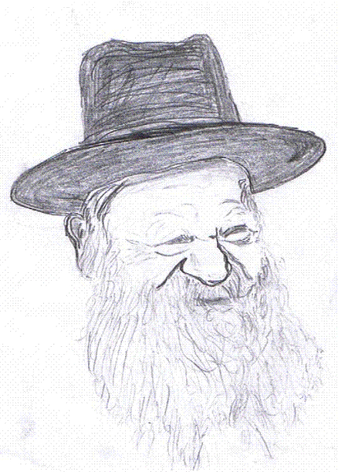

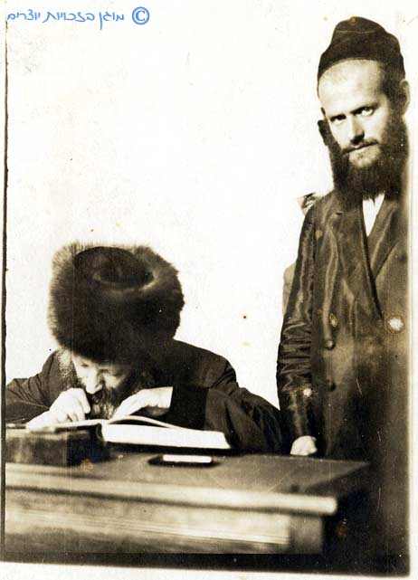
מדינת ישראל
תעודת זהות

שֵׁם: הָרַב צְבִי יְהוּדָה הַכֹּהֵן קוּק
הָרַ__ . צְ__ __ . יְ__ _ __ __ . הַ__ __ _. קוּק

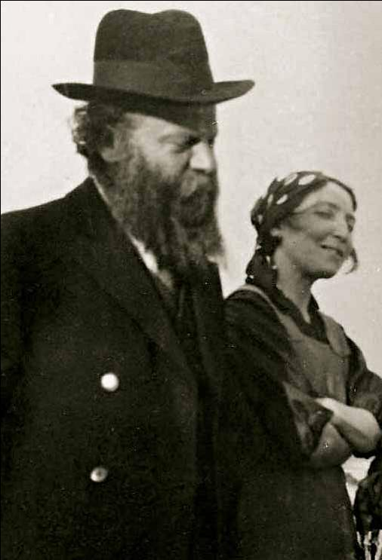

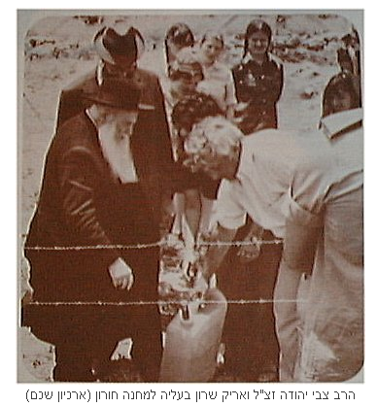
תִּפְזֹרֶת הָרַב צְבִי יְהוּדָה
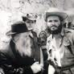

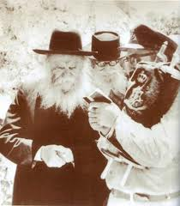

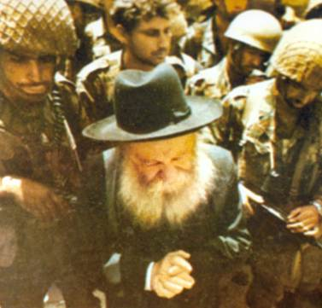

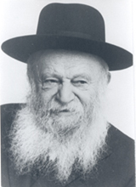
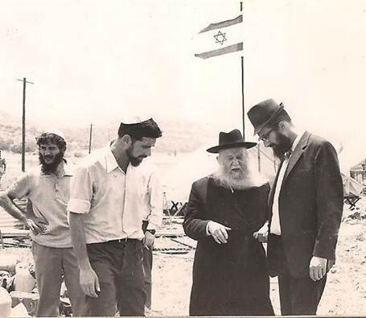

הָרַב צְבִי יְהוּדָה, עַם יִשְׂרָאֵל, תּוֹרַת יִשְׂרָאֵל,
אֶרֶץ יִשְׂרָאֵל, אָהֲבָה וֶאֱמוּנָה, מֶרְכָּז הָרַב.

